TRƯỜNG THPT EA RỐK  TỔ NGỮ VĂN – TIẾNG ANH | CỘNG HÒA XÃ HỘI CHỦ NGHĨA VIỆT NAM  Độc lập – Tự do- Hạnh phúc
Ea Súp, ngày 17 tháng 02 năm 2025
KẾ HOẠCH TUẦN 22
(Từ ngày 17/02– 22/02/2025)
Thứ | Nội dung công việc | Người thực hiện
Thứ 2  17/02/2025 | - Họp giao ban đầu tuần  - Dạy học theo TKB  - Ôn thi HSG  - Họp kiểm định chất lượng: 14h00  - Dự cô Mây, tiết 3, lớp 10A2 | Cả tổ  GVBM  GVPC  Theo QĐ  GV tổ
Thứ 3  18/02/2025 | - Dạy học theo TKB  - Ôn thi HSG  - Chấm SKKN cấp tổ | GVBM  GVPC  TTCM
Thứ 4  19/02/2025 | - Dạy học theo TKB  - Ôn thi HSG  - Nộp bản đăng cam kết HCM  - Đăng kí GVDG cấp tỉnh | GVBM  TTCM, TPCM, GV được phân công  GV chưa nộp  GV, TTCM
Thứ 5  20/02/2025 | - Dạy học theo TKB  - Ôn thi HSG  - Hoàn thành SKKN chỉnh sửa nộp dự thi cấp trường  - Nộp hồ sơ cá nhân kiểm tra  - Họp chi bộ: 14h00 | GVBM  TTCM, TPCM, GV được phân công  GV có SK  Cả tổ  ĐV, ĐV kết nạp
Thứ 6  21/02/2025 | - Dạy học theo TKB  - Báo cáo hoạt động tuần về TTCM, Lãnh đạo  - Hoàn thành SKKN về chuyên môn trường | GVBM  GVCN, TTCM  TTCM
Những việc lưu ý trong tuần
1 | - GVCN ổn định nề nếp học sinh, nắm bắt tình hình học.  - Tuyên truyền nhắc nhở học sinh thực hiện ATGT, ANTT
2 | - GV giảng dạy theo sự phân công;  - Dự giờ GV tập sự: Cô Hòa, Cô Liễu  - GV tập sự hoàn thành hồ sơ tập sự (Cô Mây, Cô Hạnh)  - Xây dựng kế hoạch ngoại khóa: cô Hòa, Cô Liễu

Nơi nhận:  - Lãnh đạo (b/c)  - GV tổ;  - Lưu: HS tổ | TỔ TRƯỞNG CHUYÊN MÔN  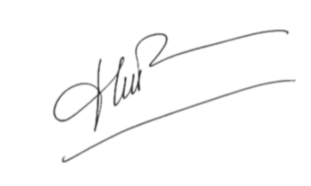  Nguyễn Thị Hòa

